
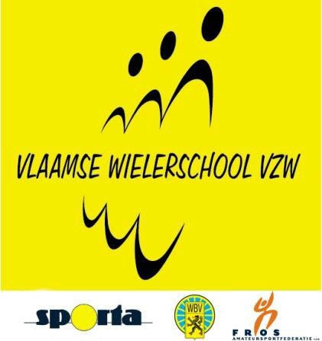

Peer, 6 april 2010

Beste ouders,
Beste miniem, aspirant

Jullie hebben ingeschreven voor het 3-daagse oefenkamp. Hier volgen nog enkele mededelingen in verband met deze stage.
We verwachten jullie op vrijdag 9 april 2007 om 13:30 uur aan de Breugelhoeve, Weyerstraat 1 in Grote-Brogel.

Om mee te brengen : - koersuitrusting (2x), reserve binnenbandjes
- fiets
- vrijetijdskleding – sportschoenen – regenjas
- toiletgerief – handdoek – ondergoed – kousen ( voor 3
dagen)
- pyjama – knuffel
- gezelschapsspel
- zwemgerief
- slaapzak
- eventueel zakgeld voor een frisdrank als tussendoortje
(bij de maaltijden is water voorzien)

Er is voor ieder een reep en een drinkbus met water en poeder voorzien.

Het einde is voorzien op zondag 6 april 2007 om 13:30 te Breugelhoeve.

Sportieve groeten en tot vrijdag.

De opleiders



Driedaagse voor miniemen en aspiranten

Vrijdag 9/04 zat. 10/04 en zon. 11/04 2010

Locatie: Breugelhoeve

Weyerstraat 1

3990 Peer (Grote Brogel)
http://www.breugelhoeve.be/

Vrijdag 9/04

13u30: - ontvangst renners Breugelhoeve
-indeling kamers + installeren
-controle materiaal (fiets, versnellingen kledij)
15u00: - opleiding/training ( theorie + praktijk weg/piste )
17u00: - fietsonderhoud
- douche
18u00: eten
19u00: avondactiviteit: -vertrek zwemmen
22u00: slapen

Zaterdag: 10/04

07u00: wekken , opstaan, klaarmaken
08u00: ontbijt
09u00: opleiding / training ( theorie + praktijk weg:piste )
11u30: douche
12u00: middagmaal
13u00: opleiding/training ( praktijk weg/piste)
15u00: aankomst Breugelhoeve met een moment om even te rusten
16u00: sport en spel
17u30: douche
18u00: eten
19u00: avondactiviteit (gezelschapspelen)
22u00: slapen

Zondag 11/04

07u00: wekken, opstaan, klaarmaken
08u00: ontbijt
09u00: fietstocht in en om Peer
11u00: einde fietstocht
11u30: opruimen en inpakken
12u00: eten
13u00: einde drie daagse en kunnen we met zijn allen tevreden naar huis

